**프로젝트 계획서**

**비개발자를 위한 쉬운 개인 알림 서비스**

**2021. 10. 15**

**서울4반 팀**

**유태규(팀장), 김지현(부팀장), 장범진(서기)**

목차

1. 프로젝트 개요 3

1-1. 주제 선정 배경 및 시장 분석 3

1-2. 목표 4

1-3. 팀원별 담당 역할 5

2. 개발 계획 6

2-1. 일정 계획 6

2-2. 개발 언어 및 활용 기술 6

2-3. 오픈소스 활용 및 개발 6

2-4. 예산 7

3. 분석 및 설계 8

3-1. 요구사항 정의 8

3-2. 애플리케이션 아키텍쳐 9

# 프로젝트 개요

## 주제 선정 배경 및 시장 분석

1. 현황 및 동향

온라인 문화의 대중화와 함께 최근 서비스 중인 여러 검색 포탈 서비스를 살펴보면, 기존의 서비스에서는 검색어에 대한 정보를 제공하는 기능만이 대부분이다. 나아가 데이터의 방대함으로 인해 정확도가 다소 낮은 정보를 제공받게 된다.

하지만 사용자는 정확한 데이터와 함께 주기적으로 정보를 제공받고 싶어 한다. 즉 원하는 정보에 대해 새로운 데이터가 추가되었다면 알림 서비스를 통해 제공받기를 원하고 있다.

1. 벤치마킹 또는 유사 서비스 사례 소개

Bright Data라는 기업에서 이와 비슷한 서비스를 하고 있다. 기업 간의 거래를 위주로 하긴 하지만 크롤링을 통해 데이터를 제공해주는 서비스를 제공하고 있다.

다만 기업 간의 거래를 위주로 하다보니 대부분 기능들이 유료이고 데이터의 포맷 또한 개발자에게 친숙한 편이지, 일반 사용자에게 친숙한 형태는 아니라는 문제가 있다.

그 외에도, 비정기적으로 연재되는 웹툰의 업로드시간을 공지해주는 덴마 알리미라는 앱이 있다. 다만 이 경우는 한 가지에만 특화되어 있는 앱이라 실시간 공지를 보내는 것이 가능했지만, 여러 개의 웹툰으로 확장한다거나 하는 기능에서 아쉬움이 있었다.

1. 소비자/시장에 줄 수 있는 가치

소비의 중심이자 유행을 선도하는 MZ 세대의 특성이 온라인 시장에 큰 영향을 끼치고 있다. 이러한 흐름 상에서 공급 부족에 따른 구매의 어려움이 따르고 있는데, 리셀 시장의 확대와 온/오프라인 시장의 재고 파악과 같은 문제는 개인 소비자들에게 필요없는 시간과 노력을 요구한다.

전문 지식을 가진 소프트웨어 공학자는 간단한 프로그램을 작성하여 여러 커뮤니티에서 나오는 정보들을 쉽게 모아 활용할 수 있지만, 일반인의 기준에서는 이를 따라 하는 것조차도 어렵다. 따라서 개인비서 서비스를 통해 소비자들에게 다양한 커뮤니티에서 원하는 정보가 발생했을 때 이를 쉽게 파악하게 할 수 있도록 함으로써 사용자들의 정보 이용 패턴에 새로운 가치를 제공할 수 있다.

1. 향후 전망

점차 많은 서비스가 독자적인 api를 개발하여 사용자에게 쉽게 접근할 수 있도록 배려하고 있지만, 그래도 그런 규모를 가지기 전의 관심사들은 지속적으로 존재할 것으로 보인다.

그러한 관심사들에 대한 접근성을 개선한다는 점에서 이 서비스의 존재가치는 유지될 것으로 보인다.

## 목표

1) 사용자가 찾고자 하는 검색어의 정보를 찾아서 정확도가 높은 정보를 보여주고 해당 검색어에 대한 알림 서비스를 개발한다.

2) 기존 알림 서비스와의 차별화를 통하여 사용자가 찾고 싶은 페이지에서 찾고싶은 정보를 찾을 수 있도록 한다. 이를 통하여 사용자의 만족도를 높이고, 사용하기 편한 UI를 구성하여 사용자의 서비스 편의성을 높인다.

3) 그간 학습한 기술을 모두 접목하여 서비스로서의 완성도와 안정성을 모두 갖춘 프로젝트를 완성하고 팀원들 또한 각자 담당하는 부분 외에도 백엔드, 프론트엔드 등의 구분 없이 서비스 기획, 설계 및 각 기술 스택에 대한 전반적인 이해를 모두 갖추며 개발자로서의 역량 향상을 도모한다.

## 팀원별 담당 역할

|  |  |  |
| --- | --- | --- |
| 이름 | 역할 | 담당 업무 |
| 김지현 | 부팀장 | 백엔드 개발 |
| 유태규 | 팀장 | UI/UX 구성 및 프론트엔드 개발 |
| 장범진 | 서기 | UI/UX 구성 및 프론트엔드 개발 |

# 개발 계획

## 일정 계획

|  |  |  |  |
| --- | --- | --- | --- |
| 시작일 | 종료일 | 내용 | 담당자 |
| 10.18. | 10.22. | 기능 목록 상세 도출 | 모두 |
| 10.18. | 10.22. | 화면 기획(화면 정의서 작성) | 장범진, 유태규 |
| 10.18. | 10.22. | 개발 환경 구성 | 김지현 |
| 10.18 | 10.22. | 백엔드 크롤링 로직 테스트 | 김지현 |
| 10.25. | 11.05. | 개발: 백엔드 / DB 스키마 | 모두 |
| 10.25. | 11.05. | 개발: 크롤링 설정 등록 화면 구성 | 유태규, 김지현 |
| 10.25. | 11.05. | 개발: 크롤링된 데이터 출력 페이지 | 장범진, 김지현 |
| 11.08. | 11.12. | 완성 기능 리뷰 | 모두 |
| 11.08. | 11.12. | 개선 사항 추가 개발 | 모두 |
| 11.15. | 11.19. | 통합 테스트 | 모두 |
| 11.15. | 11.19. | UCC 및 발표 준비 | 장범진, 유태규 |
| 11.15. | 11.19. | 사이트 런칭 | 김지현 |

## 개발 언어 및 활용 기술

|  |  |  |
| --- | --- | --- |
| 항목 | 적용 대상 | 비고 |
| Java Spring | 백엔드 |  |
| MySQL | DB |  |
| React | 프론트엔드 |  |
| MaterialUI | React UI 프레임워크 |  |
| Java Script | 웹 개발 언어 |  |
| Jsoup / Selenium | 크롤링 라이브러리 |  |
| Docker | 공통 개발 환경 구성 |  |
| Jenkins | CI/CD 시스템 적용 |  |
| AWS | 서버 배포 |  |

## 예산

|  |  |  |  |  |
| --- | --- | --- | --- | --- |
| 항목 | 상세 | 수량 | 단가 | 비용(원) |
| AWS ec2 서버 | 기본 제공 | 1 | 0 | 0 |
| 라이선스/사용료 | 도메인 구입: www.ssacretary.com  (https://domain.gabia.com/regist/today_domain) | 1 | 20000 | 20000 |
| 합계 |  |  |  | 20000 |

# 분석 및 설계

## 요구사항 정의

|  |  |  |
| --- | --- | --- |
| ID | 요구사항명 | 설명 |
| Req. 1. | 회원 관리 | 회원 이메일 주소(수정 불가)와 닉네임을 등록/수정/삭제한다. |
| Req. 2. | 로그인/로그아웃 | 회원의 웹사이트 이용을 위한 로그인/로그아웃 기능을 구현한다. |
| Req. 3. | 회원의 크롤링 설정 관리 | 회원의 크롤링 조건을 생성, 조회, 수정, 삭제할 수 있도록 만든다. |
| Req. 4. | 등록된 크롤링 기록 조회 | 회원이 요구한 크롤링들이 남긴 기록들을 조회할 수 있도록 한다. |
| Req. 5. | 커뮤니티 기능(부가기능) | 회원의 크롤링 설정을 공유할 수 있는 기능이 달린 커뮤니티를 만든다. |

## 애플리케이션 아키텍쳐

1. 다이어그램

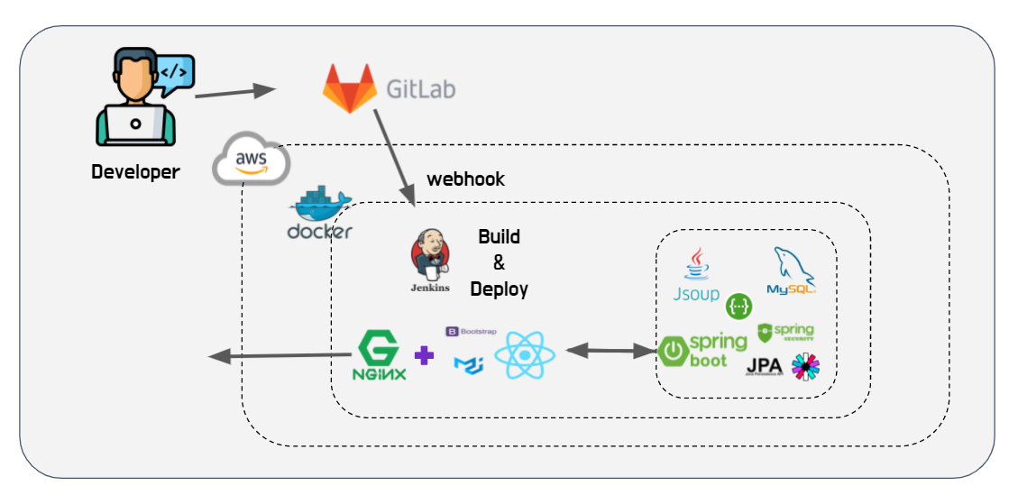

2) 와이어프레임

1. 앱

* *로그인 & 회원가입*

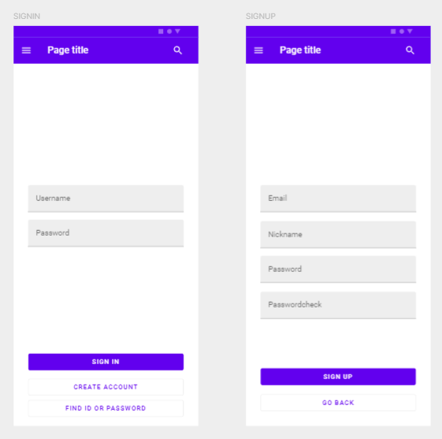

* 크롤링 리스트 & 크롤링 상세보기

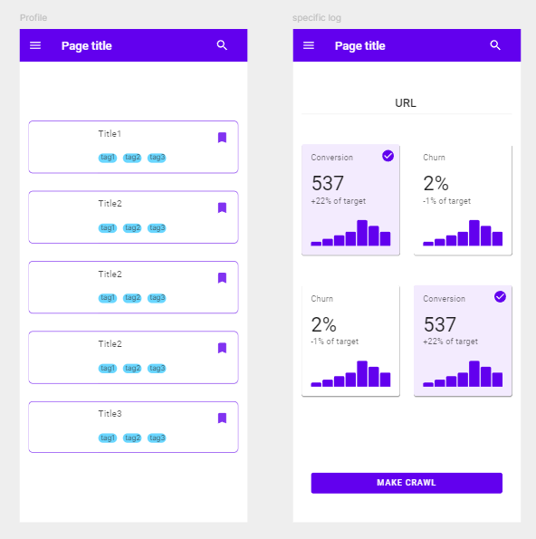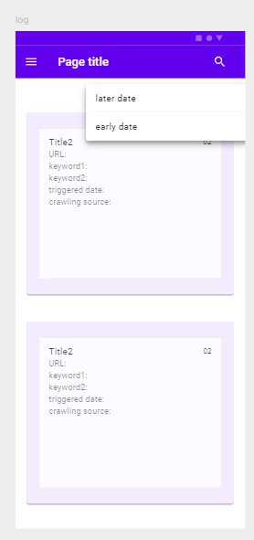

* 크롤링 생성 & 크롤링 수정
* 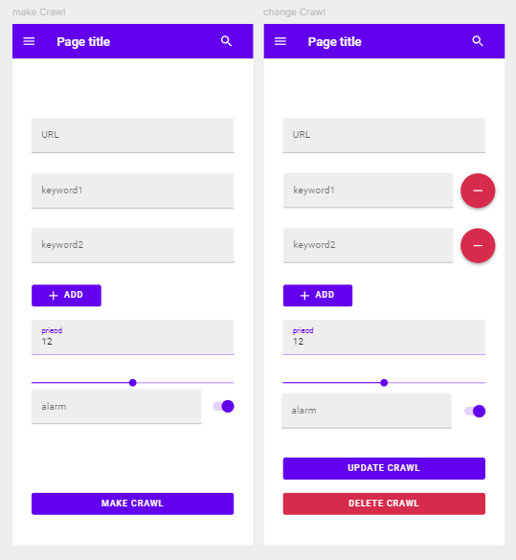

1. 웹(여유가 있으면 추가)

* 로그인

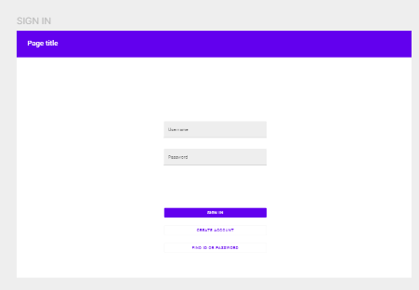

* 회원가입

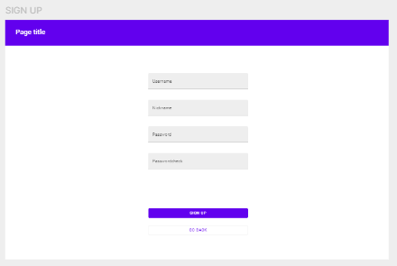

* 크롤링 리스트

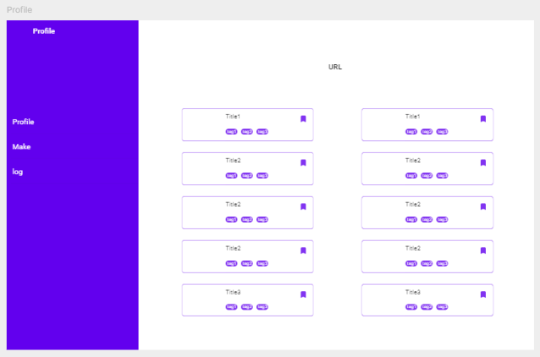

* 크롤링 생성

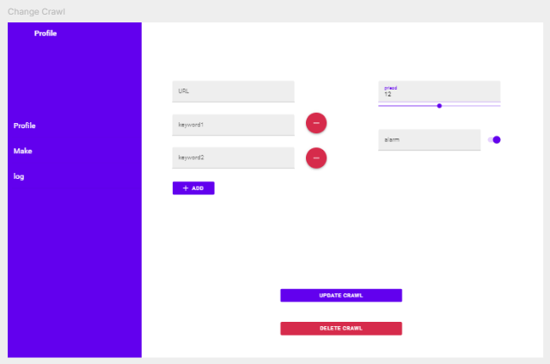

* 크롤링 수정
* 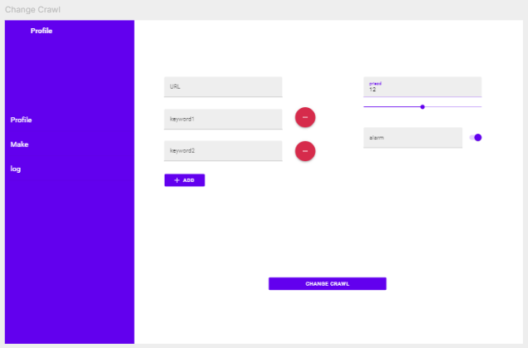
* 크롤링 로그

